Desarrollo de Interfaces - DAM - Getafe
Sesión 20
29-11-2019

Examen Primer Semestre
-Asistencia %
-Hito obligatorio
-Teoría (30%)
10 preguntas tipo test (sin ordenadores) : pdf que cuelgo sobre usabilidad + DI
-Práctica (70%)
5 tareas : Java SceneBuilder + HTML con Bootstrap + Material
-Fecha : 13 de diciembre : 3 h

2 diciembre : repasamos dudas del examen -SceneBuilder

Diseño interfaces - Wordpress
Docker en Wordpress
Usabilidad en Wordpress
UX en Wordpress
UX-UI themes Wordpress

Referencia Docker compose

Pasos.
- Revisar los servicios. Ver inicio de sistema.
- Abrir Docker Desktop - Settings
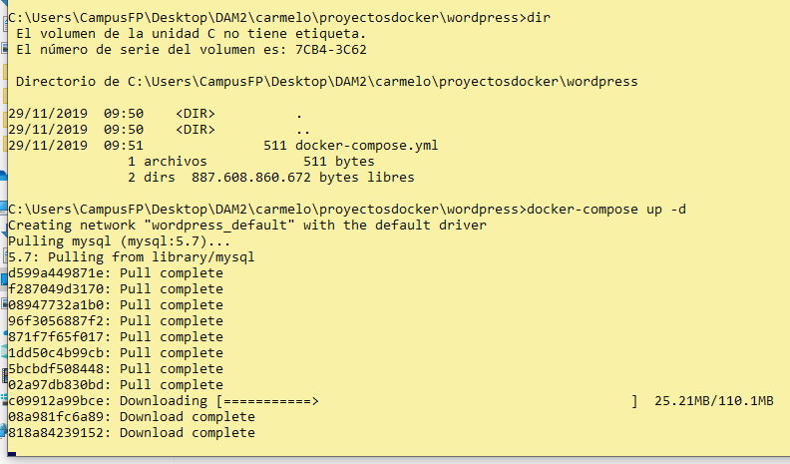

Comprobación.
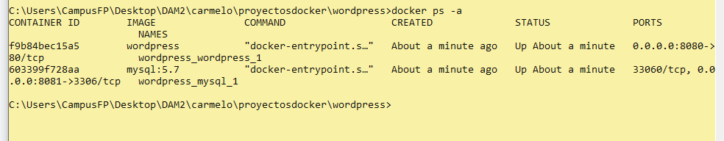

Abrimos wordpress
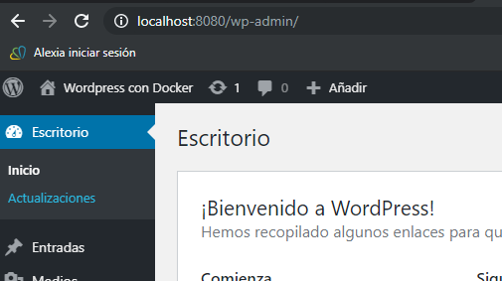

No puedo subir ficheros de 4 M … cambiamos php.ini con exec

- Tienes montado un wordpress con el theme OceanWP
- Cambia el logo, favicon, el título y la descripción. (Apariencia - personalizar)
- Cómo modificar ficheros de configuración (php.ini) en Docker con Wordpress
  - https://forums.docker.com/t/how-to-get-access-to-php-ini-file/68986/2
- Dónde está el contenedor físico?
- 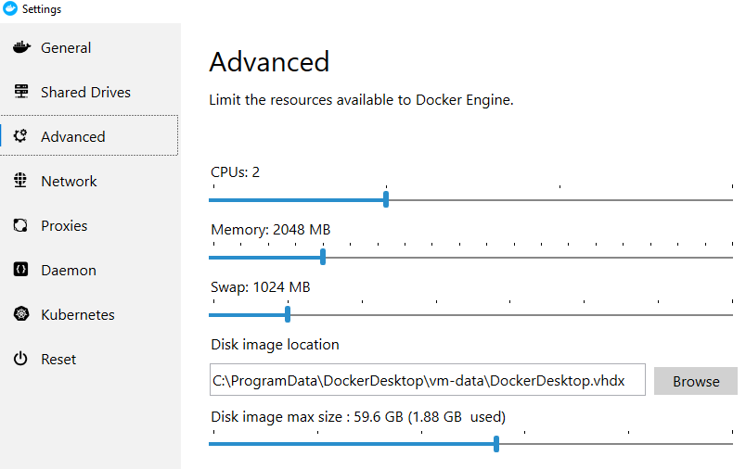

Tareas 29-11-2019
- ¿cuánto pesa la página home de OceanWP? ¿tiene algún error en consola?
- ¿qué cookies utiliza por defecto?
- cambia el logo de la página
- cambia la imagen de fondo de la primera sección. Utiliza elementor
- Comprueba cómo se ve la web en smartphone y tablet. Es responsive?
- ¿Qué tipografía utiliza en el texto TRAIN THE …. ?
- De la barra superior, deja solo facebook, instagram y twitter.
- Edita el copyright del pie de página
- ¿qué librerías de javascript utiliza para los efectos de menú?
- según google speed, ¿qué puntuación tiene tu web?
- pasa algún validador de usabilidad (a tu elección)
- Detenemos docker. Lo cierras. paras el servicio.
- vuelves a abrir todo… y vuelves a levantar tu WP. tienes todo o lo has perdido?
- cómo podría llevarme este contenedor a otro ordenador. Explícalo paso a paso.

Hora de entrega : 11:40

Entrega
Realiza una captura para cada pregunta. Enunciado - solución.

Siguiente clase
-Explicar DI con Java SceneBuilder
-teoría de usabilidad para el examen tipo test
-presets en IG
-explicar tarea día anterior

